**SISTEM PENDUKUNG KEPUTUSAN PEMILIHAN GURU TELADAN MENGGUNAKAN METODE *PROMETHEE* BERBASIS *WEB* PADA UPTD KEC.KEPANJEN**

Aulu Rikaz Febriana,

Wiji Setiyaningsih,

¹Sistem Informasi, Universitas Kanjuruhan Malang, ikazeby@gmail.com

²Sistem Informasi, Universitas Kanjuruhan Malang, [wiji_setiya@yahoo.co.id](mailto:wiji_setiya@yahoo.co.id)

**ABSTRAK**

Tugas Penting UPTD melakukan pelaksana perencana**,** pengawasan, pengendalian, dan evaluasi pelaporan penyelenggaran pendidikan TK, SD dan PLS dan salah satunya menyeleksi guru SD yang teladan setiap tahunnya.

Proses pemilihan guru teladan dengan cara meminta biodata semua guru dari setiap sekolah, dijadikan satu dan hitung dicari nilai tertinggi dari kriteria-kriteria yang telah ditentukan. Proses tersebut terdapat beberapa kelemahan, yaitu tidak tepatnya pemilihan guru teladan, serta kurang optimalnya waktu untuk penilaian karena harus menghitung satu per satu untuk mendapatkan hasil akhir pada penilaian. Maka untuk membangun sistem pendukung keputusan pemilihan guru teladan menggunakan metode *promethee* berbasis *web* pada UPTD Kec. Kepanjen dibutuhkan proses setup hak akses, setup master kriteria, setup master indikator, setup master sekolah, setup master tahun, setup master guru, penilaian riil untuk guru, perhitungan penilaian dengan *promethee, report*, dan setup riwayat angket.

Dengan adanya perhitungan pemilihan guru tealadan menggunakan metode *Promethee* ini dapat menyelesaikan seleksi guru teladan pada guru secara efektif dan tepat.

**Kata Kunci :** Guru Teladan,Metode *Promethee.*

***ABSTRACT***

*Important tasks of UPTD are to perform executive planners, monitoring, control, ling reporting and evaluation of education in kindergarten, elementary and PLS and one of them is to select an exemplary elementary school teachers every year.*

*Exemplary teacher selection process are to request biographical data of all teachers from each school, put the data together and search highest value of the criteria that have been determined. This process has weaknesses, which exemplary teacher selection is not appropiate, and time for assessment is lest optimal because they have to count one by one to get the final result in the assessment. Therefore a web based decision support system is built for selecting exemplary teacher using PROMETHEE method on UPTD Kepanjen. This system requires permissions setup process, the master setup criteria, indicators master setup, head master setup, the master setup, master teacher setup, real assessment for teachers, the calculation of the PROMETHEE assessment, report, and history questionnaire setup.*

*With the selection system of exemplary teachers using Promethee method,it can complete the exemplary teacher selection effectively and appropriately.*

***Keywords****: Exemplary Teacher, Promethee Method*

1. **Pendahuluan**

Unit Pelayanan Terpadu Daerah(UPTD) sebagai suatu instansi yang melayani masyarakat daerah, mempunyai tugas melaksanakan sebagian tugas pokok Dinas Pendidikan pada sekolah Taman kanak (TK), Sekolah Dasar (SD), dan PLS (Pendidikan Luar Sekolah) khususnya Kecamatan Kepanjen. Tugas penting UPTD salah satunya menyeleksi guru SD yang teladan setiap tahunnya.

Selama ini proses seleksi guru teladan dengan cara meminta biodata semua guru dari setiap sekolah, dijadikan satu dan hitung dicari nilai tertinggi dari kriteria–kriteria yang telah ditentukan. Dengan proses tersebut terdapat beberapa kelemahan, yaitu tidak tepatnya pemilihan guru teladan, serta kurang optimalnya waktu untuk penilaian karena harus menghitung satu per satu untuk mendapatkan hasil akhir pada penilaian.

Diperlukan adanya sistem untuk meminimalisasi masalah tersebut, diantaranya dengan merancang sistem yang dapat menangani pemilihan guru secara otomatis. Sistem yang dirancang mampu melakukan analisis dan menentukan sebuah keputusan dengan salah satu metode dari *Decision Support System* (DSS) yaitu *Promethee*. Riset sebelumnya Alexander, dkk (2008) menggunakan metode *Promethee* untuk *Supllier Furniture.* Dengan Metode *Promethee*  pada riset Alexander dapat digunakan sebagai metode dalam aplikasi pemilihan multikriteria dengan tingkat akurasi yang baik.

1. **Tinjauan Pustaka**

**a. Pengertian Guru Teladan**

Guru teladan adalah dambaan peserta didik. Sosok guru yang mampu untuk menjadi panutan dan selalu memberikan contoh atau keteladanan. Ilmunya mengalir seperti mata air yang tak perna habis. Guru teladan memiliki sifat selalu berkata benar, penyampai yang baik, kredibel dan cerdas.selain itu guru teladan adalah guru yang memiliki kecerdasan (wijaya,2012).

**b. Pengertian *Promethee***

Penggunaan *promethee* adalah menentukan dan menghasilkan keputusan dari beberapa alternative. *Promethee* berfungsi untuk mengolah data, baik data kuantitatif dan kualitatif sekaligus. Dimana semua data digabung menjadi satudengan bobot penilaian yang telah diperoleh melalui penilaian atau survey (Alexander, dkk (2008)).

* Langkah – langkah perhitungan dengan metode *promethee* adalah sebagai berikut :
  + Penentuan alternatif – alternative nilai dari data guru terhadap criteria –kriteria yang telah ditetapkan sebelumnya.
  + Menentukan tipe fungsi preferensi dan nilai preferensi
  + Perhitungan indeks preferensi.
  + Perhitungan arah preferensi dipertimbangkan berdasarkan nilai indeks *leaving flow* ( Ф+ ) , *entering flow* ( Ф- ) , dan *net flow*.

1. Menentukan Tipe fungsi preferensi criteria:

* + Criteria umum / tipeI (*Usual Criterion* )

H (d) = 0 jika d = 0

1 jika d ≠0

Pada criteria ini tidak beda antara a dan b jika dan hanya jika ƒ(a) = ƒ(b), apabila nilai criteria pada masing – masing alternative memiliki nilai berbeda, pembuat keputusan mempunyai preferensi mutlak untuk alternative memiliki nilai yang lebih baik.

* + Criteria Quansi / tipe II (*Quansi Kriteria*)

H (d) = 0 jika –q ≤ d ≤ q

1 jika d < -q atau d >q

Pada criteria ini dua alternative memiliki preferensi yang sama penting selama selisih atau nilai H(d) dari masing – masing alternative untuk criteria tertentu tidak melebihi nilai q dan apabila selisih hasil evaluasi untuk masing – masing alternative melebihi nilai q maka terjadi bentuk preferensi mutlak. Jika pembuat keputusan menggunakan criteria quansi, maka dia harus menentukan nilai q, dimana nilai ini dapat menjelaskan pengaruh yang signifikan dari suatu criteria. Dengan demikian q adalah merupakan nilai *threshold indifference* yaitu nilai d terbesar yang masih memungkinkan terjadinya *indifference* antar alternative.

* + Criteria Preferensi Linier / tipe III

H (d) = d/p jika –p ≤ d ≤ p

1 jika d < -p atau d >p

* Criteria Level / tipe IV (*level Criterion*)

H (d) = 0 jika |d| ≤ q

0,5 jika q < |d| ≤ p

1 jika p< |d|

Disini nilai kecenderungan tidak berbeda (nilai *indifference threshold*) q dan kecenderungan preferensi (*preference threshold*) p adalah ditentukan secara simultan. Jika d berada diantara nilai q dan p, hal ini berarti situasi preferensi yang lemah (H(d) = 0,5).

* Criteria dengan preferensi linier dan area yang tidak / tipe V

H (d) = 0 jika |d| ≤ q

(|d|-q) / (p-q) jika q < |d| ≤ p

1 jika p< |d|

Pada kasus ini pengambil keputusan mempertimbangkan peningkatan preferensi secara linier dari tidak berbeda hingga preferensi mutlak dalam area antara dua kecenderungan q dan p, dua parameter tersebut telah ditentukan.

* Criteria Gaussian (*Gaussian Criterion*)

H(d) = 1 – exp {-d2/2 σ2}

Fungsi ini bersyarat apabila telah ditentukan nilai σ, dimana dapat dibuat berdasarkan distribusi normal dalam statistic. Disini preferensi pengambil keputusan meningkat secara linier dari kondisi *indifference* ke preferensi mutlak di area antara q dan p.

2. Perhitungan nilai indeks :

k δ (a,b) = ∑ π Pi (a,b) ; ∀ a , b ε A

i= 1

3.Perhitungan arah *preferensi* dipertimbangkan berdasarkan nilai *indeks leaving flow* ( Ф+ ) , *entering flow* ( Ф- ) , dan *net flow* mengikuti persamaan:

*Leaving flow* : Ф+ (a) = 1 ∑ δ (a,x)

n-1 x ε A

*Entering flow* : Ф- (a) = 1 ∑ δ (x,a) n-1 x ε A

*Net flow*  : Ф(a) = Ф+ (a) – Ф- (a)

**c. Pengertian DFD**

DFD menggambarkan arus data dari suatu sistem informasi, baik sistem lama maupun sistem baru secara logika tanpa mempertimbangkan lingkungan fisik dimana data tersebut berada. DFD bukan *Flowchart* DFD menggambarkan alliran data dalam sebuah system (Riwayatul Mahya, 2010).

1. **Pembahasan**



* 1. **Gambar *Context Diagram***

Dari gambar 3.1 diatas dapat dijelaskan bahwa ada dua data yang akan di proses admin dan user. Admin melakukan setup master guru dan kepala sekolah dapat mengakses penilaian guru teladan secara keseluruhan.



3.2 **Gambar DFD Level 1 Proses Master *Admin***

Keterangan gambar 3.2 diatas adalah menunjukkan untuk memanajemen semua isi dari data guru yang hanya bisa di lakukan oleh *Admin*, sebelum *Admin* melakukan perhitungan nilai data harus melakukan *login* (1.) dilakukan *validasi* *Admin* jika data benar maka *Admin bisa entri, update* dan *delete* kriteria(2.) dan selanjutnya juga mengisi indikator lebih dari satu(3.). Admin bisa entri data sekolah yang akan ditunjuk untuk mengikuti pemilihan guru teladan(4.). Admin mengisi tahun tujuannya untuk mengaktifkan tahun yang memungkinkan akan dinilai dalam setahun dapat dilakukan dua kali penilaian sekaligus(5.). Admin bisa entri nilai dari hasil pengisian angket dan melihat data guru(6.). Serta melakukan update untuk melakukan proses penilaian(7.), dengan menggunakan metode *promethee* (8.). Proses dimana *Admin* mengupdate data guru yang telah di inputkan kepala sekolah(Kepsek)

sebelumnya dan angket yang telah diisikan kepsek(9.).

**3.3 *Conseptual Data Model (CDM)***

 **Gambar 3.3 *CDM***

Gambar 3.3 adalah merupakan data model yang menjelaskan model dari entitas yang ada dalam sistem, yaitu meliputi tabel user, tb_kriteria tb_indikator, tb_tahun, tb_guru tb_sekolah, tb_angket, tb_angketdetil, tb_penilaian, tb_detilpenilaian.

**3.4 *Physical Data Model (PDM)***



**Gambar 3.4 *PDM***

Gambar 3.4 adalah merupakan data model yang menjelaskan model dari entitas yang ada dalam sistem, yaitu tabel user, tb_kriteria berelasi dengan tb_indikator (one to many). Tb_indikator dengan tb_penilaian (one to many), tb_penilaian dengan tb_tahun (many to one), tb_guru dengan tb_angket (many to many) sehingga muncul tb_angketdetil, tb_penilaian dengan tb_guru (many to many) sehingga muncul tb_detilpenilaian, tb_guru dengan tb_sekolah (many to one).

1. **Halaman Mastering kriteria**

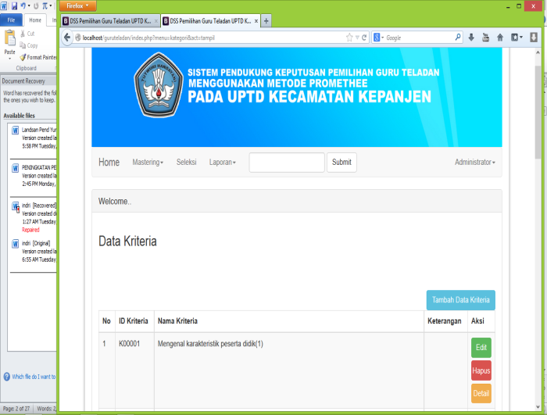

***Gambar* 3.5 *: Form* MasteringData Kriteria**

Gambar 3.5 diatas adalah gambar tampilan *form* masteringdata kriteria pada program.

1. **Halaman Mastering Indikator**

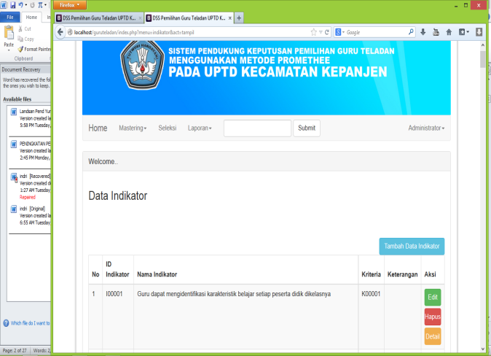

**Gambar 3.6 : Mastering Data indikator**

Gambar 3.6 diatas adalah gambar tampilan masteringdata indikator pada program.

1. **Halaman Mastering tahun**

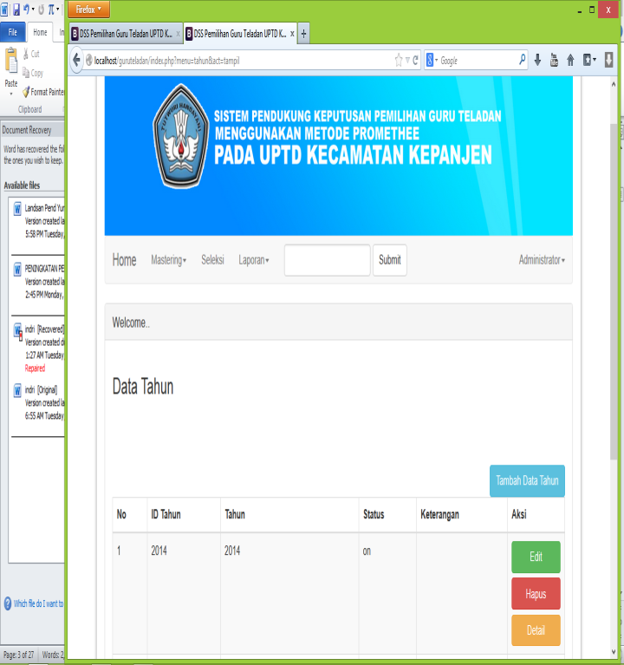**Gambar 3.7 : Mastering Data tahun**

Gambar 3.7 diatas adalah gambar tampilan masteringdata tahun pada program.

1. **Halaman Mastering Data User**

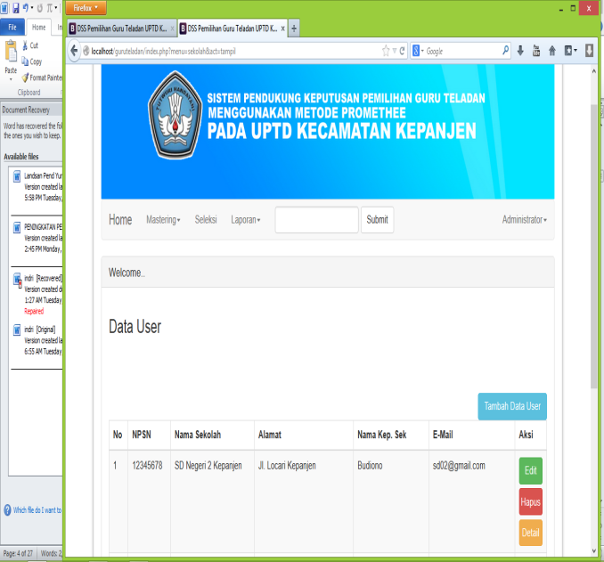

**Gambar 3.8 *: Form* Mastering Sekolah Data *User***

Gambar 3.8 diatas adalah gambar tampilan *form* masteringsekolah data *user* pada program.

1. **Halaman Seleksi**

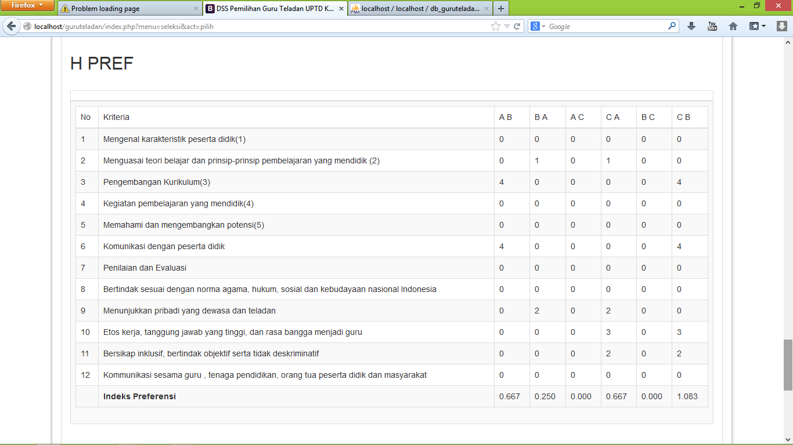

**Gambar3.9 *: Form* Seleksi**

Gambar 3.9 diatas adalah gambar tampilan *form* seleksi penilaian pada program.

1. **Halaman input penilaian**

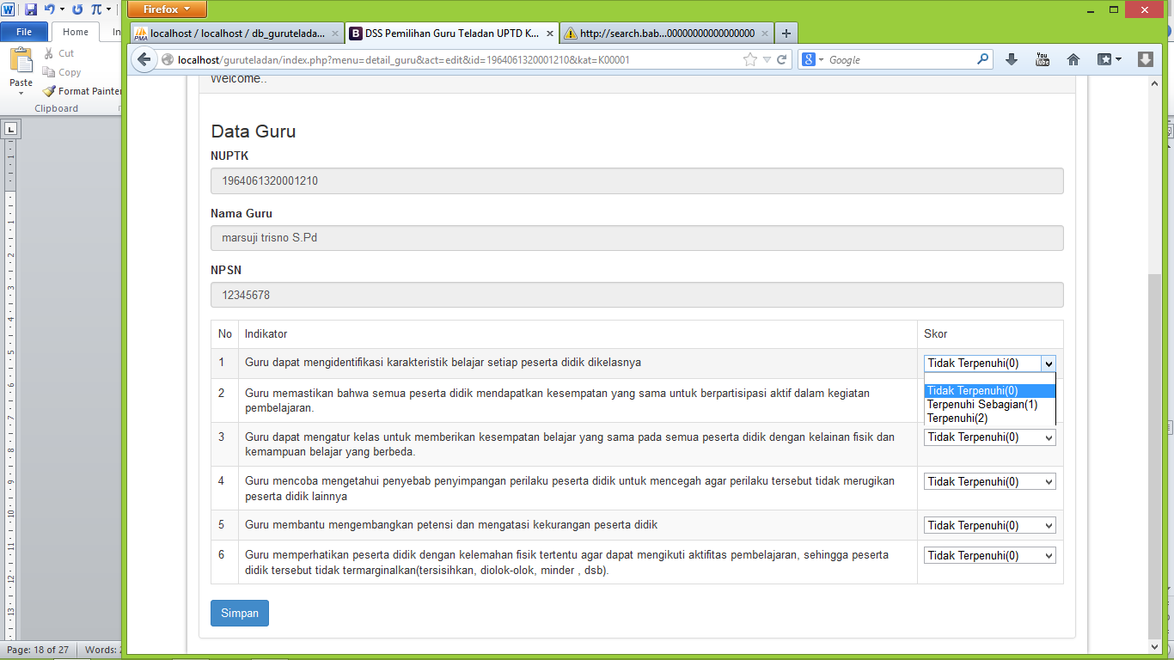

**Gambar 3.10 : *Inputan* Penilaian Angket Kepsek**

Gambar diatas gambar 3.10 merupakan tampilan dari inputan nilai angket yang dilakukan oleh kepsek.

1. **Perhitungan Nilai Angket**

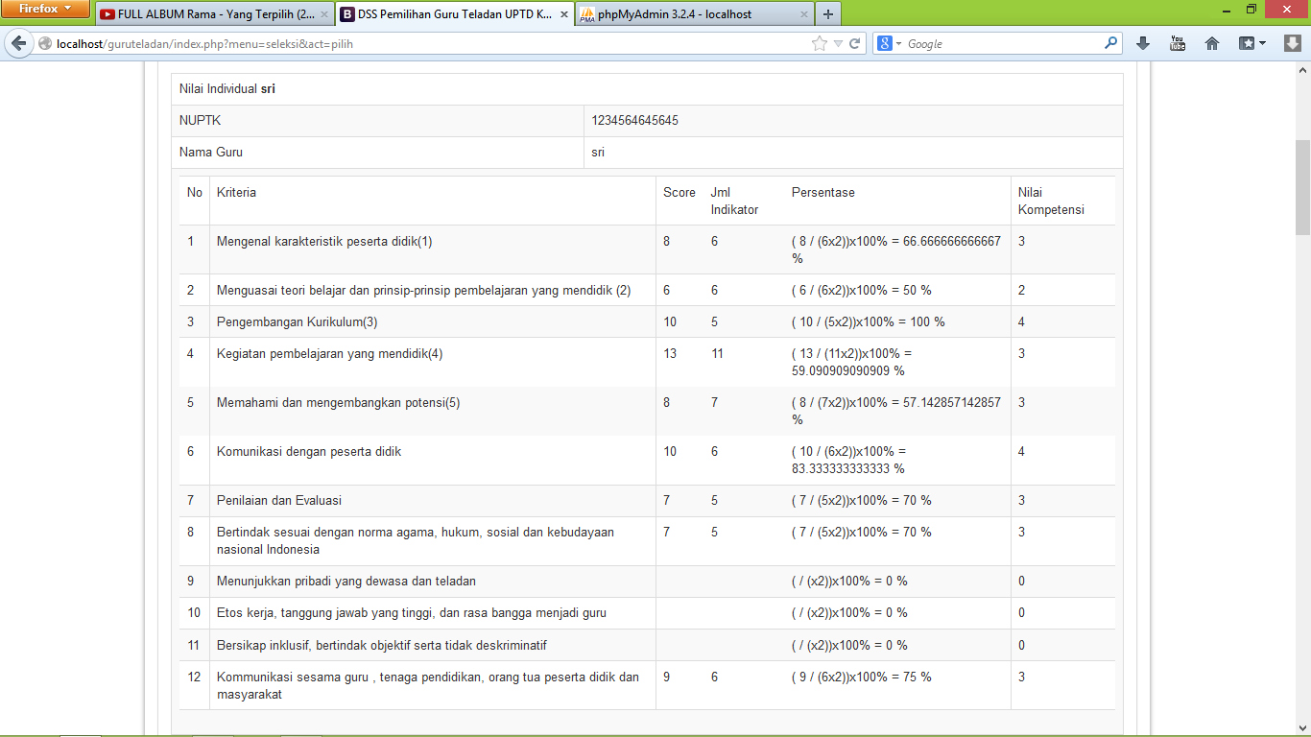

**Gambar 3.11 : Perhitungan Nilai Angket**

Keterangan Gambar 3.11 menjelaskan tampilan peng*input*an perhitungan nilai angket dari kriteria yang telah di*input*kan, sehingga data yang diproses berhasil bertambah sesuai dengan nilai angket yang di tampilkan.

1. **Perhitungan Metode *Promethee***

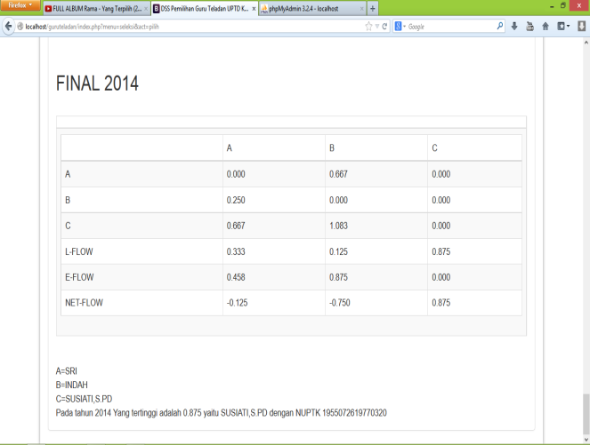

**Gambar3.11 *Penginputan* Perhitungan *Metode Promethee***

Gambar 3.11 merupakan gambar proses perhitungan menggunakan metode *promethee* ,mulai dari perhitungan *leaving flow, entering flow,* dan *net flow*.

**4. Kesimpulan**

1. Untuk membangun sistem pendukung keputusan pemilihan guru teladan menggunakan metode *promethee* berbasis *web* pada UPTD Kec. Kepanjen dibutuhkan proses setup hak akses, setup master kriteria, setup master indikator, setup master sekolah, setup master tahun, setup master guru, penilaian riil untuk guru, perhitungan penilaian dengan *promethee, report*, dan setup riwayat angket. Dan media penyimpanan data berupa file tabel user, tabel kriteria, tabel indikator, tabel sekolah, tabel tahun, tabel guru, tabel angket, tabel angket detil, tabel penilaian dan tabel detil penilaian.

2. Sesuai Tujuan dengan adanya “Sistem Pendukung Keputusan Pemilihan Guru Teladan Menggunakan Metode *Promethee* di UPTD Kec, Kepanjen” ini adalah dapat menyelesaikan seleksi guru teladan pada guru secara efektif dan tepat.

**5. Saran**

Saran setelah melakukan penelitian tugas akhir di UPTD Kec. Kepanjen, yaitu diharapkan kepada semua panitia penyelenggara pemilihan guru teladan di UPTD Kepanjen yang telah menggunakan aplikasi pendukung keputusan pemilihan guru teladan berbasis *web* ini dikembangkan menggunakan berbasis *android* yaitu dengan menggunakan pemograman *android* dan *SQLite* sebagai *database* untuk pengolahan nilai pemilihan guru teladan, sehingga proses pemilihan guru teladan semakin cepat dan tepat serta dapat di *akses* lewat *smartphone.*

**DAFTAR PUSTAKA**

Setiawan, Alexander , dkk. 2008. *Implementasi Sistem Pendukung Keputusan pada Supplier Furniture menggunakan Model Promethee.* Universitas Kristen Petra.

Novaliendry, Dony. 2009. *Aplikasi Penggunaan Metode Promethee dalam Sitem Pendukung Keputusan Untuk Penentuan Media Promosi*. STIMIK Indonesia.

Mahya, Riwayatul. 2010. *Rancang Bangun digital library pada perpustakaan pusat universitas islam negeri Maulana Malik Ibrahim Malang.* Universitas Islam Negeri (Uin) Maulana Malik Ibrahim Malang. Malang.

Nugroho, Bunafit. 2009. *Aplikasi Pemograman Web Dinamis dengan PHP dan SQL.* Gava Media. Yogyakarta.

Nugroho, Bunafit. 2009. *Latihan Membuat Aplikasi Web Dinamis dan My Sql dengan Dramweaver.* Gava Media. Yogyakarta.

Nugroho, Bunafit. 2008. *Panduan Lengkap menguasai perintah sql.* Media kita. Jakarta.

Kadir, Abdul. 2008. *Dasar Pemograman Web Dinamis Menggunakan PHP. Penerbit Andi*. Yogyakarta.

Soeherman, Bonnie. Marion Pinotoan. 2008. *Designing information system*. PT Elex Media Komputindo, Jakarta.

Yulaelawati, Ella, Usman Syihab. *Mencerdasi Bencana*. PT Gramedia Widiasarana. Jakarta.

Ma’mul, Jamal Asmani. 2009. *Tips menjadi Guru Inspiratif, kreatif, dan Inovatif.* Diva Press. Yogyakarta.

Setiyaningsih, Wiji. 2010. *Desain Sistem Penentuan Siswa Berprestasi Pada Sekolah Menengah Pertama dengan Menggunakan Metode Analytical Hierarchy Process (AHP)*

Indranandita, dkk. 2008. *Sistem Klasifikasi dan pencarian Jurnal dengan menggunakan metode Naïve Bayes dan Vector Space Model*. Universitas Kristen Dua Wacana.

Turban, E, J. E Aronson, dan T Liang. 2005. *Sistem Pendukung Keputusan dan Sistem Cerdas*. Andi Offset. Yogyakarta.